MERCOLEDÌ 15 FEBBRAIO ALLE 21.00
PRESSO “CASA AMBROSINO” DI PEVERAGNO
via Vittorio Bersezio n. 22

SI TERRA’ UN INCONTRO RIGUARDANTE LE

POLITICHE REGIONALI SU SANITA’ E SOCIOASSISTENZIALE:
LE PROPOSTE DEL PD

COSA SUCCEDERA’ AI NOSTRI OSPEDALI E ALLE NOSTRE STRUTTURE CON IL PIANO DI COTA?

Sarà l’occasione per discutere questi e altri temi del momento

Interviene:

MINO TARICCO – Consigliere regionale

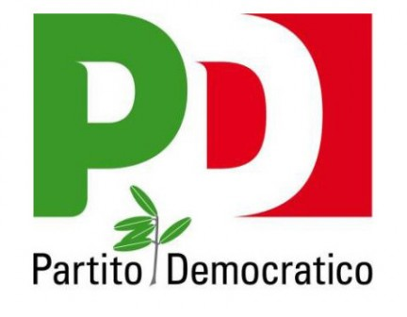

L’INVITO E’ ESTESO A TUTTI

Circolo PD – Bisalta Pesio

